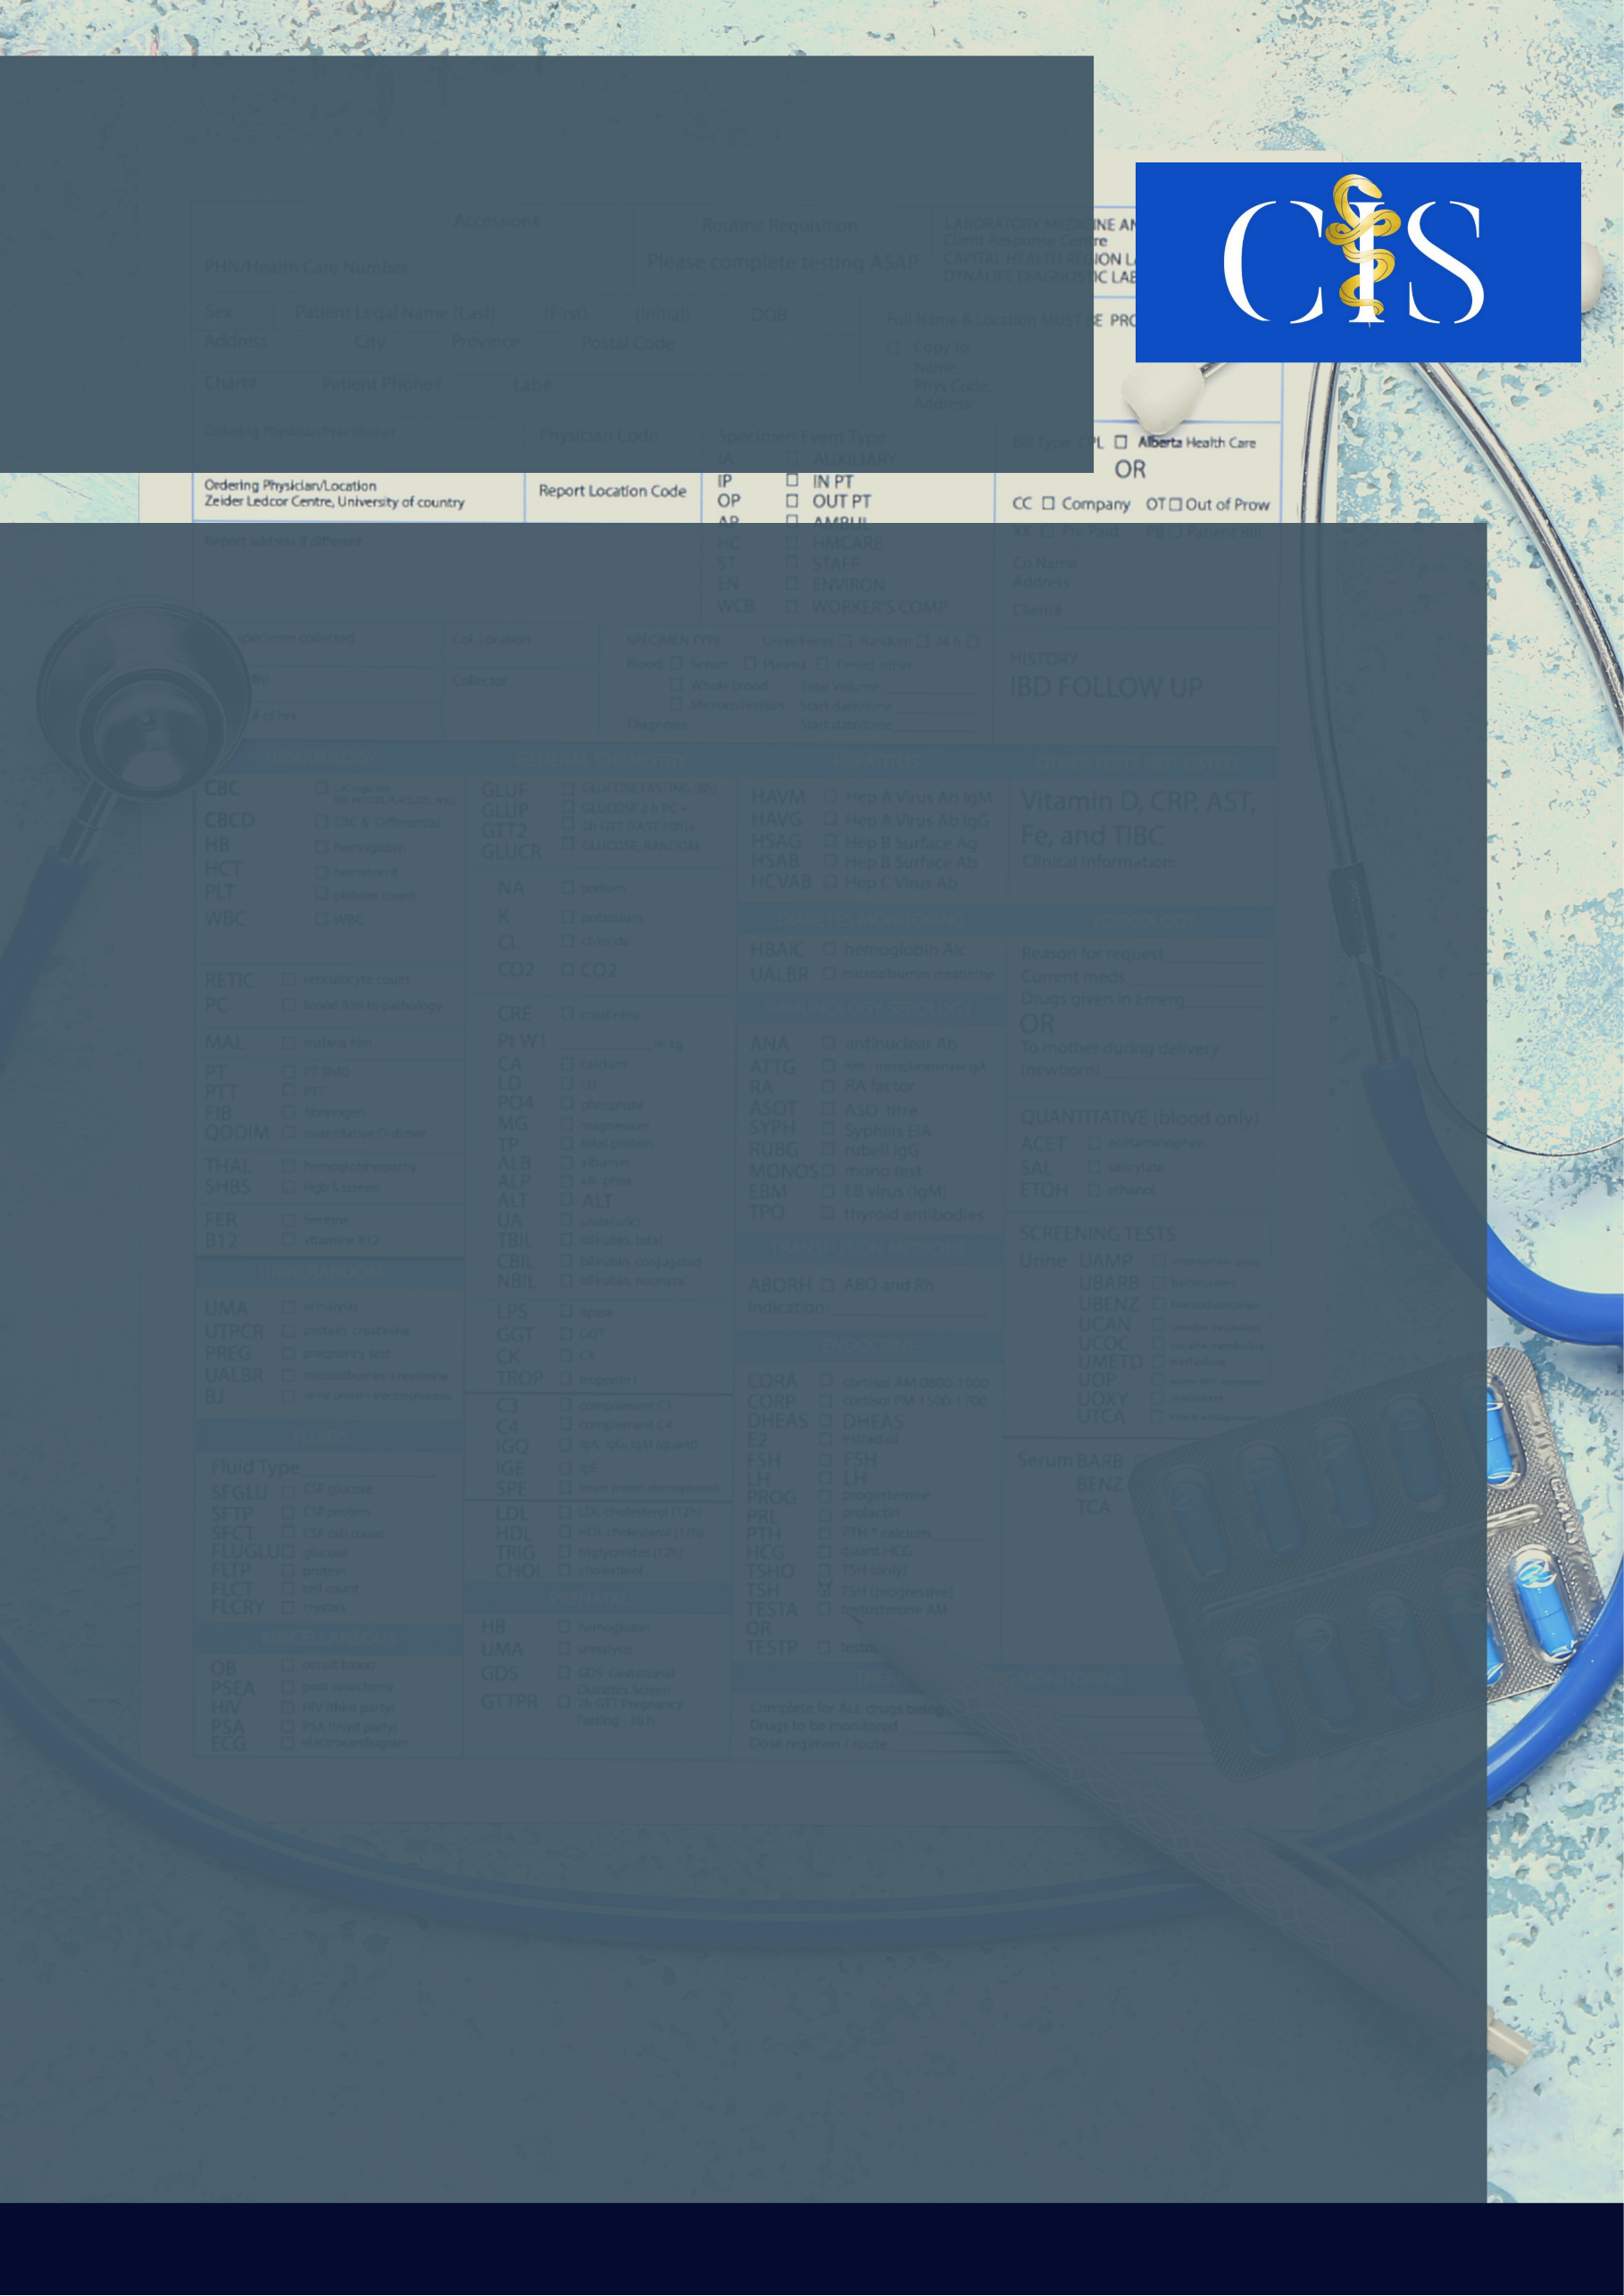

**Apoio:** [**www.editorapasteur.com.br**](http://www.editorapasteur.com.br) **- @editorapasteur**

**INTRODUÇÃO**:

A medicina evolui com os avanços tecnológicos, através disso tecnologias que não são voltadas para a ela passam a ditar as condutas médicas e os diagnósticos. A introdução do aprendizado de máquina na prática médica colabora com menor chance de erro, melhorias e rapidez nos diagnósticos de doenças.

**OBJETIVO**:

O presente estudo busca revisar a literatura com o objetivo de demonstrar os avanços da medicina com o uso do aprendizado de máquina e elucida suas principais áreas de atuação.

**MÉTODO**:

O artigo é uma revisão sistemática em que foram utilizadas publicações no período entre 2005 a 2020, no PubMed, com os seguintes descritores: “machine learning”, “machine learning and medicine” e “artificial intelligence”. Os critérios para a inclusão foram: estudos disponíveis em inglês e português publicados de 2005 a 2020, como ensaio clínico randomizado e metanálise. Foram excluídos artigos de revisão bibliográfica, monografias e teses.

**RESULTADOS**:

Os resultados da utilização do aprendizado de máquina em conjunto com a medicina demonstraram que é possível ensinar uma inteligência artificial a interpretar padrões e utilizá-los para o próprio aprendizado do computador, assim cria-se um sistema de retroalimentação de informações em seu próprio algoritmo. O aprendizado de máquina pode ser utilizado de diversas formas, tudo depende do seu algoritmo empregado. Resultados mais assertivos e riscos melhores calculados foram identificados em exames de células de mamas possivelmente cancerígenas que em uma análise somente humana seria dificilmente detectada, outros resultados demonstraram maior agilidade e precisão em diagnósticos de imagens radiológicas e fornecimento de diagnósticos diferenciais para as patologias apresentadas.

**CONCLUSÃO**:

Os avanços tecnológicos na prática médica trouxeram melhorias no exercício da medicina. O aprendizado de máquina aprimora os atendimentos e torna as condutas e diagnósticos mais precisos, com menor suscetibilidade a erros e assim beneficia médicos e pacientes.

Palavras-chave:

*Aprendizado de máquina. Automático. Inteligência artificial.*

Filiações:

1Discente, Faculdade Atenas de Passos, MG

2Docente, Centro Universitário de Goiatuba, GO

Autores: Ghaspar Gomes de Oliveira Alves Francisco¹, Mateus Gonçalves de Sena Barbosa¹, Júlia de Melo Donzeli².

Aprendizado de máquina: de fato é um avanço tecnológico para a medicina ou ilusório? Revisão Sistemática